**南京审计大学金审学院**

**“行政职业能力素养”微专业人才培养方案**

一、专业简介

为服务国家治理体系与治理能力现代化的战略需求，顺应数字化时代公共治理转型趋势，管理学院设立“行政职业能力素养”微专业，本微专业主要面向全校非行政管理专业本科生开设，聚焦“现代行政管理基础+数字治理能力+政策素养培育”，帮助学生系统掌握数字化时代公共管理领域的核心知识与实操技能，成长为既具备本专业背景又拥有行政职业能力与数字治理素养的复合型人才，拓宽学生在公共部门、数字治理及相关交叉领域的职业发展路径。

二、培养目标

本微专业坚持以习近平新时代中国特色社会主义思想和党的教育方针为指导，秉承“厚基础、重数字、强实践”的培养理念，旨在培养政治方向坚定、职业道德良好，自觉践行社会主义核心价值观，系统掌握数字政府与新媒体技术理论，精通政策传播与全媒体运作，具备公共精神与责任意识的高素质应用型人才。学生通过系统学习，将掌握数字治理、新闻编辑与新媒体技术等核心知识，具备政策分析、媒体融合与公共服务实践能力，毕业后能够胜任党政机关、企事业单位及社会团体等相关工作，或继续攻读公共管理及相关专业研究生。

三、学制与证书

（一）学制

本微专业培养周期为1学年（含秋季、春季两个学期）。课程主要安排在周末或晚上，避免与本专业课程冲突。‌教学形式为单独编班，采用线下教学方式进行授课，确保学生能够充分参与课堂讨论和实践操作‌。

（二）证书发放

学生修满微专业规定的全部课程，共计14学分，且各项课程考核成绩均合格，经学校教务处审核通过后，将颁发“行政职业能力素养”微专业证书。学生所获学分可依据学校相关规定，认定为本专业的通识教育选修课学分。

四、专业核心课程

本微专业课程体系由6门核心课程（含综合实践项目）构成，总学分为14学分。课程模块包括：

1. 模块一：考公就业导向课程，包含《公务员录用考试专题》、《行政公文写作》课程。

2. 模块二：数字治理理论课程，包含《数字政府概论》、《网络舆情管理》课程。

3. 模块三：数字政府实战课程，包含《政务新媒体运营管理》、《公共管理大数据分析方法》课程。

五、指导性教学计划表

“行政职业能力素养”微专业指导性教学计划表

| **课程类别** | **序号** | **课程**  **编码** | **课程**  **名称** | **总学分** | **学分**  **分配** | | **总学时** | **学时**  **分配** | | **开课学期** | **开课部门** | **修课要求** |
| --- | --- | --- | --- | --- | --- | --- | --- | --- | --- | --- | --- | --- |
| **理**  **论**  **教**  **学** | **实践（实验）教学** | **理**  **论**  **学**  **时** | **实践（实验）学时** |
| 专业必修课 | 1 |  | 数字政府概论 | 3 | 2 | 1 | 48 | 32 | 16 | 秋季 | 管理学院 | 必修 |
| 2 |  | 公务员录用考试专题 | 3 | 2 | 1 | 48 | 32 | 16 | 秋季 | 管理学院 | 必修 |
| 3 |  | 公共管理大数据分析方法 | 2 | 1 | 1 | 32 | 16 | 16 | 秋季 | 管理学院 | 必修 |
| 4 |  | 网络舆情管理 | 2 | 1 | 1 | 32 | 16 | 16 | 春季 | 管理学院 | 必修 |
| 5 |  | 行政公文写作 | 2 | 1 | 1 | 32 | 16 | 16 | 春季 | 管理学院 | 必修 |
| 6 |  | 政务新媒体运营管理 | 2 | 1 | 1 | 32 | 16 | 16 | 春季 | 管理学院 | 必修 |
| 小计 | | | | 14 | 8 | 6 | 224 | 128 | 96 |  |  |  |

培养方案制定责任人签字：

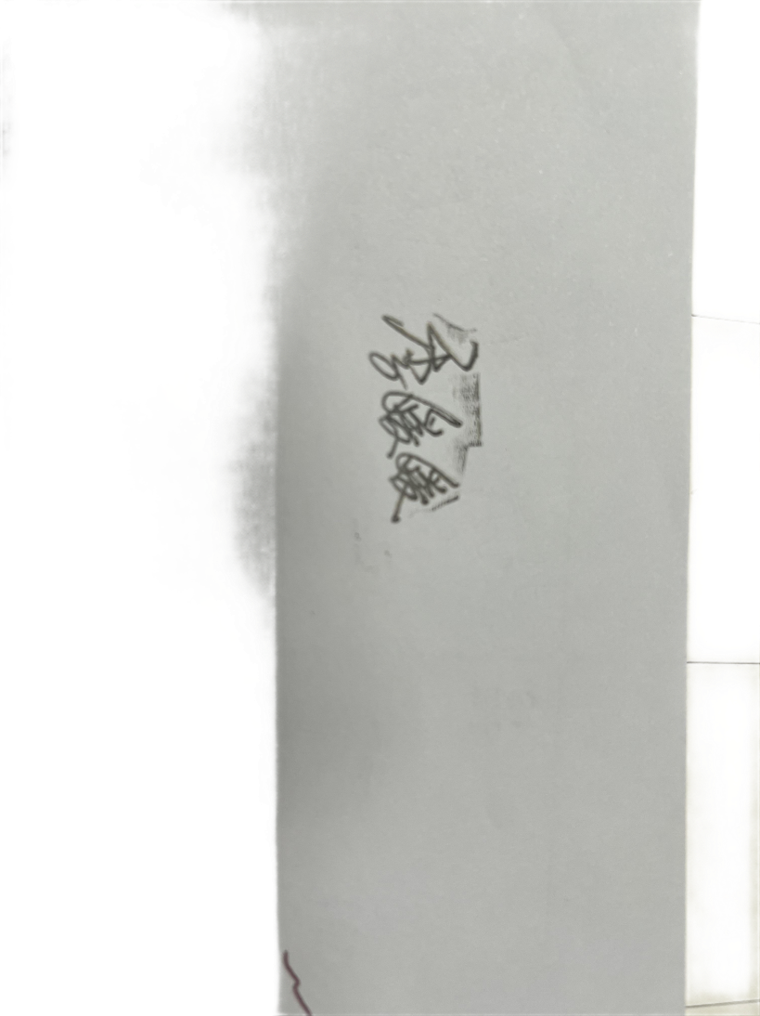院长签字：